МИНИСТЕРСТВО СЕЛЬСКОГО ХОЗЯЙСТВА
РОССИЙСКОЙ ФЕДЕРАЦИИ

ДЕПАРТАМЕНТ НАУЧНО-ТЕХНОЛОГИЧЕСКОЙ
ПОЛИТИКИ И ОБРАЗОВАНИЯ

ФГУ «ПОДОЛЬСКАЯ ГОСУДАРСТВЕННАЯ ЗОНАЛЬНАЯ
МАШИНОИСПЫТАТЕЛЬНАЯ СТАНЦИЯ»

ПРОТОКОЛ ИСПЫТАНИЙ

№ 09-34-07 (4020283)
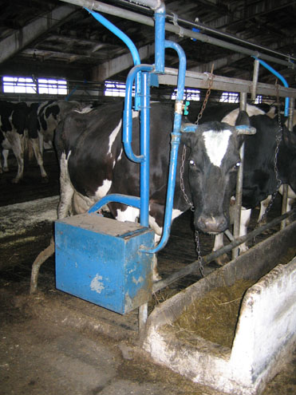

Комплект оборудования
для стойлового содержания коров
«КОС-25»

Изготовитель (разработчик) | Адрес
ООО «Компания Стороны Света» | 140100, Московская область,  г. Раменское, ул. Десантная, 10

Результаты испытаний (краткие)
Комплект оборудования для стойлового содержания коров «КОС-25»
Назначение | Комплект предназначен для привязи, а также групповой и индивидуальной отвязи коров при стойловом их содержании, крепления вакуумпровода и обеспечения питьевой водой для поения коров.

Качество работы:
Удобство поения и доения |  |  | Удобно
Удобство отдыха животных лежа |  |  | Удобно
Возможность группового или индивидуального отвязывания |  |  | Возможно
Условия эксплуатации:
Микроклимат помещения: температура, ^{о}С |  |  | +15
влажность, % |  |  | 82
Трудоемкость ТО, чел.ч. |  |  | 0,003
Эксплуатационная надежность |  |  | Достаточная
Удобство управления |  |  | Удобно
Безопасность выполнения работ |  |  | Обеспечена

Описание конструкции машины
Комплект состоит из боковых ограничителей, кронштейнов для крепления вакуумпровода, водопровода, бачка, рычага отвязи, поилок, цепей.

Техническая характеристика
Показатели | Численные значения
Тип оборудования | Стационарное,  привязное
Количество скотомест, шт. | 25
Габаритные размеры одного скотоместа, мм
длина | 1610
ширина | 1200
Количество поилок, шт. | 13

Результаты испытаний
Качество работы | Удобство поения и доения – удобно,  Удобство отдыха животных лежа – удобно.  Возможность группового или индивидуального отвязывания – возможно.
Безопасность работы: | Обеспечена
Техническое обслуживание | Содержится достаточно сведений по эксплуатации.

Заключение по результатам испытаний
Комплект оборудования для стойлового содержания коров «КОС-25» поставить на производство.

Испытания проведены: | ФГУ «Подольская государственная зональная машиноиспытательная станция»  142184 г. Климовск-4, Московской области
Испытания провел: | Каплиев К.И.
Источник информации: | Протокол испытаний № 09-34-07 (4020283)  от 19 декабря 2007 года.

